Archivo n° 1
Guía de Aprendizaje

ASIGNATURA: Música CURSO: 2° básico A

DOCENTE: Anyelo Gutiérrez

Nombre del Estudiante |  |  | Curso: 2° Año
Nombre del Estudiante |  |  | Semana: 18  Del 10 al 14 de Agosto
Unidad: 1 | “Escuchando y explorando la sonoridad de palabras y letras”
O.A.(S): OA | -Expresar sensaciones, emociones e ideas que les sugiere el sonido y la música escuchada, usando diversos medios expresivos (verbal, corporal, musical, visual).
OBJETIVO DE APRENDIZAJE |  | CONTENIDO
Escuchar música en forma abundante de diversos contextos y culturas poniendo énfasis en: Tradición escrita (docta), piezas instrumentales y/o vocales de corta duración |  | Escuchar música  Expresar sensaciones
OBJETIVO DE LA CLASE |  | HABILIDADES
-Expresar sensaciones, emociones e ideas que les sugiere el sonido y la música escuchada, usando diversos medios expresivos |  | - Escuchar  - Apreciar

Completa después de realizar las actividades propuestas.
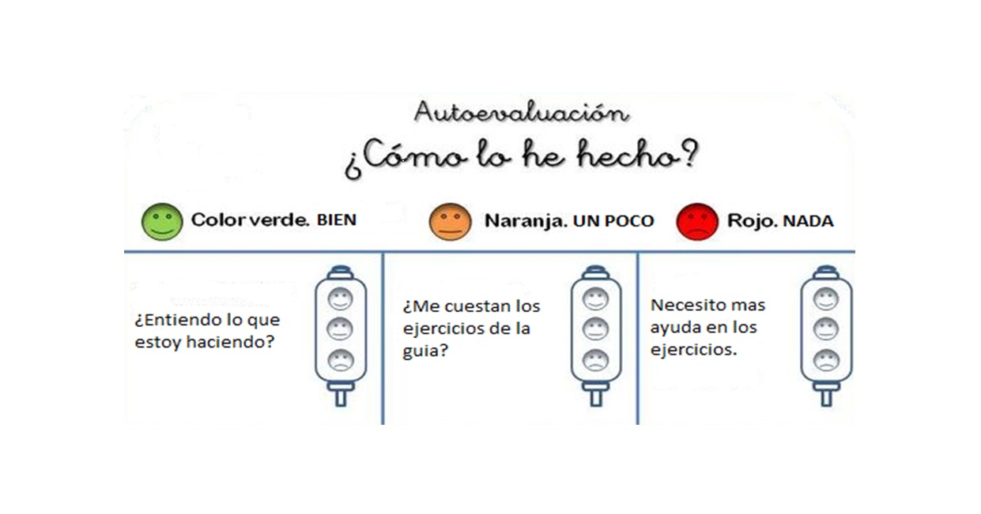

De acuerdo con las actividades que realizaste en esta guía, ¿qué actividad o actividades te costaron más?

